# Страничка учителей английского языка



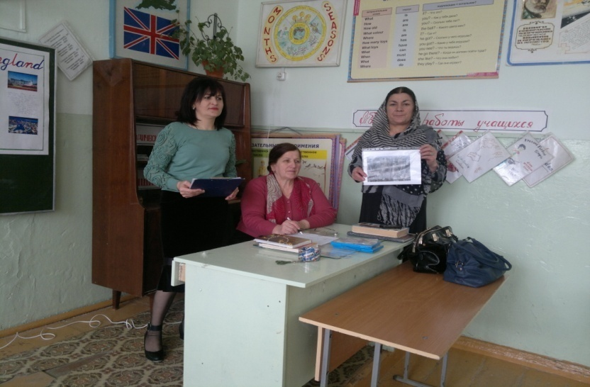

**Английский язык – один из ведущих языков мира.**

**В стратегии модернизации образования, одобренной правительством РФ,   
английский язык поставлен в ряд приоритетов развития образования, kак элемент политической, экономической и культурной сфер жизни страны.**

**В приоритетном проекте Президента Республики Дагестан в области образования «Просвещенный Дагестан» особое внимание уделено реализации подпроекта «Англоязычный Дагест**

**Готовимся к ЕГЭ**

[Демо варианты](http://g-superwebsite.ru/gotovimsya-k-eg/demo-varianty)

Онлайн подготовка к ЕГЭ

[For teachers - Exam skills](http://g-superwebsite.ru/gotovimsya-k-eg/for-teachers-exam-skills)

Учите английский с BBC!

[Консультации](http://g-superwebsite.ru/gotovimsya-k-eg/novaya-zapis-3)

видео –консультации по ЕГЭ готовимся к ЕГЭ на сайте "Просвещение"

[Заполнение бланков](http://g-superwebsite.ru/gotovimsya-k-eg/zapolnenie-blankov)

Заполнение бланков (Бланки.doc

[Письмо](http://g-superwebsite.ru/gotovimsya-k-eg/pismo)

Материалы ЕГЭ. Письмо (обсуждение моей работы) Письмо.doc

[Грамматика. Лексика.](http://g-superwebsite.ru/gotovimsya-k-eg/grammatika-leksika)

Материалы ЕГЭ. Грамматика. Лексика (обсуждение моей работы) Лексика и грамматика.doc